Veuillez noter que ces informations sont soumises à un embargo :
Il n'est pas autorisé de la rendre publique avant le jeudi 6 février 2025 à 18h00, heure normale de l'Europe centrale (CET).


Titre : Legacy of Kain™ Soul Reaver 1&2 Remastered – Deluxe Edition
Plateformes : Nintendo Switch, PlayStation 5
Éditeur : Aspyr
Développeur : Aspyr, Crystal Dynamics
Genre : Action, Aventure
PEGI : 16
Date de sortie : 13 juin 2025
PVC : €54.99
Langues : Voix : Français, Allemand, Anglais, Espagnol, Italien, Japonais, Russe ; Sous-titres : Français, Allemand, Anglais, Chinois - simplifié, Espagnol, Italien, Japonais, Russe.

Description :

Célébrez le 25e anniversaire de Soul Reaver.
Revivez le conflit épique entre Kain et Raziel avec ses graphismes d’origine ou en version remasterisée.
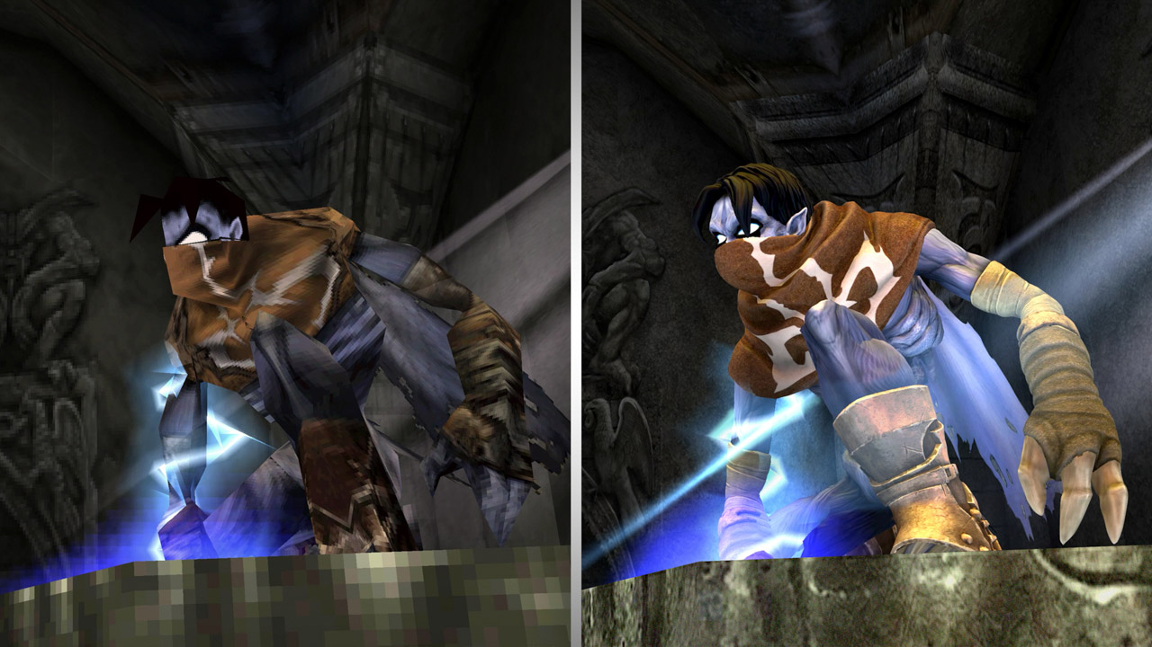
Au-delà du jeu physique Legacy of Kain™ Soul Reaver 1&2 Remastered sur Nintendo Switch ou PlayStation 5, l'Deluxe Edition comprend les éléments exclusifs suivants :
- Un Steelbook orné de magnifiques motifs du jeu.
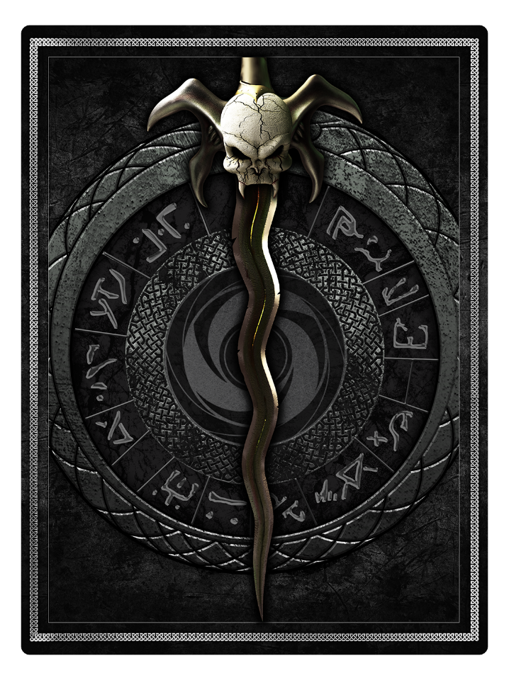
- Un artbook à couverture souple, mettant en valeur les environnements gothiques remasterisés, l’architecture, les personnages, les ennemis, les armes, ainsi que les illustrations conceptuelles et clés du jeu.
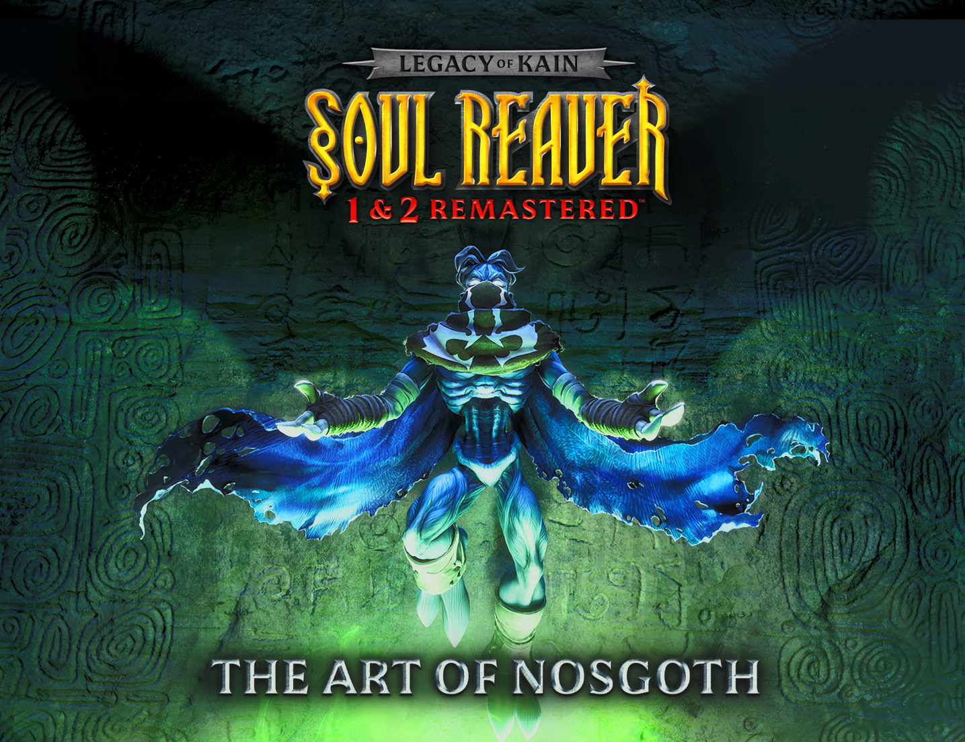
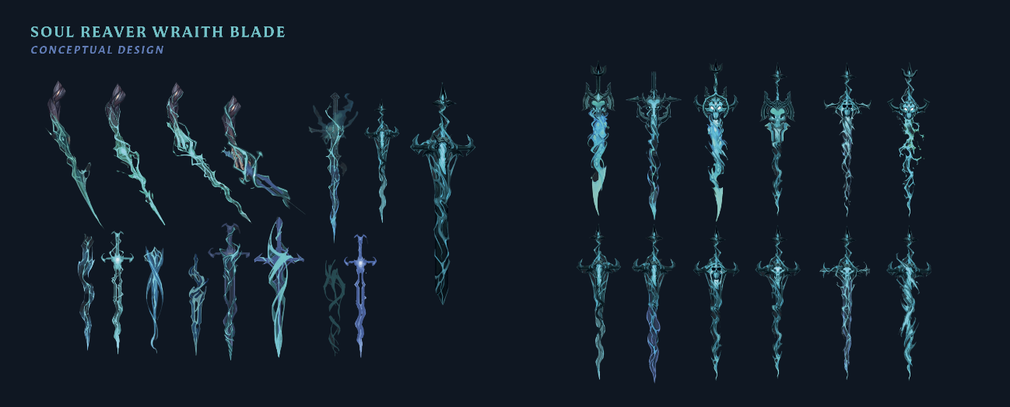
- La bande-son officielle sur un CD physique.

- Une boîte de collection élégante contenant tous les éléments.

Jeux inclus :
- Legacy of Kain : Soul Reaver
- Legacy of Kain : Soul Reaver 2

Caractéristiques :

- Revivez l’aventure légendaire : Des siècles après avoir été trahi et exécuté par Kain, votre ancien maître, vous revenez d’entre les morts, assoiffé de vengeance.
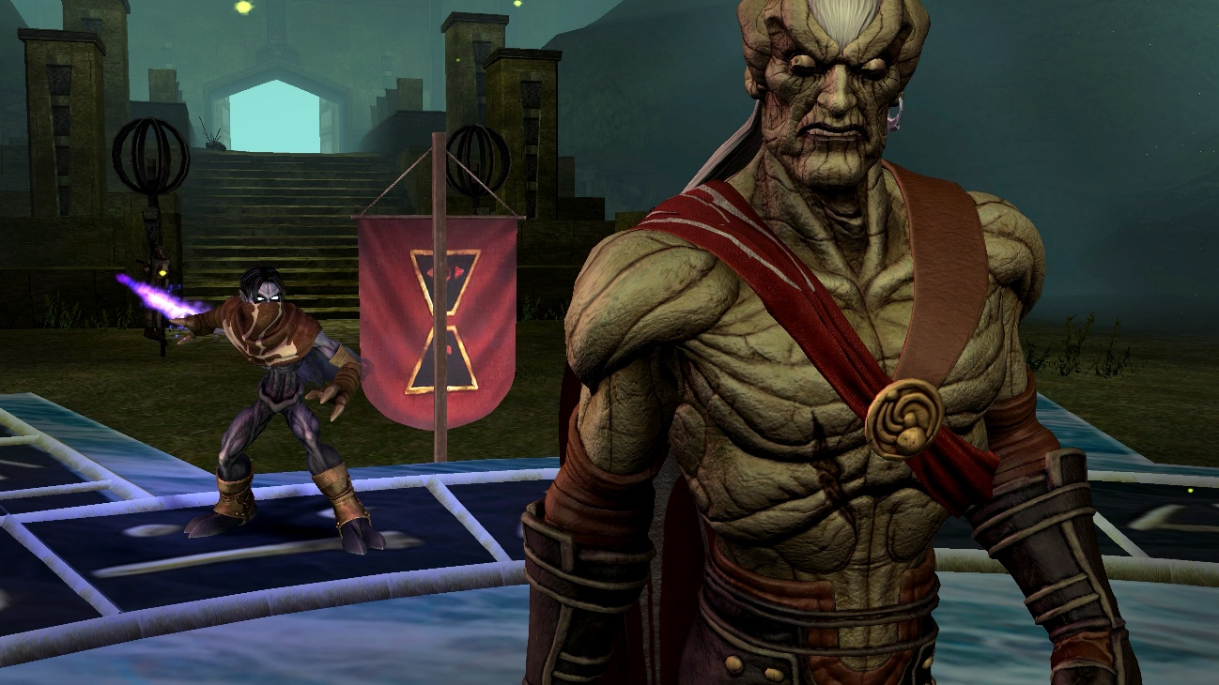
- Maîtrisez les pouvoirs d’un spectre : Terrassez vos anciens frères vampires avec vos griffes, des éclairs d’énergie télékinésique et les pouvoirs élémentaires de la Lame Spectrale. Développez vos capacités en dévorant les âmes de vos ennemis.
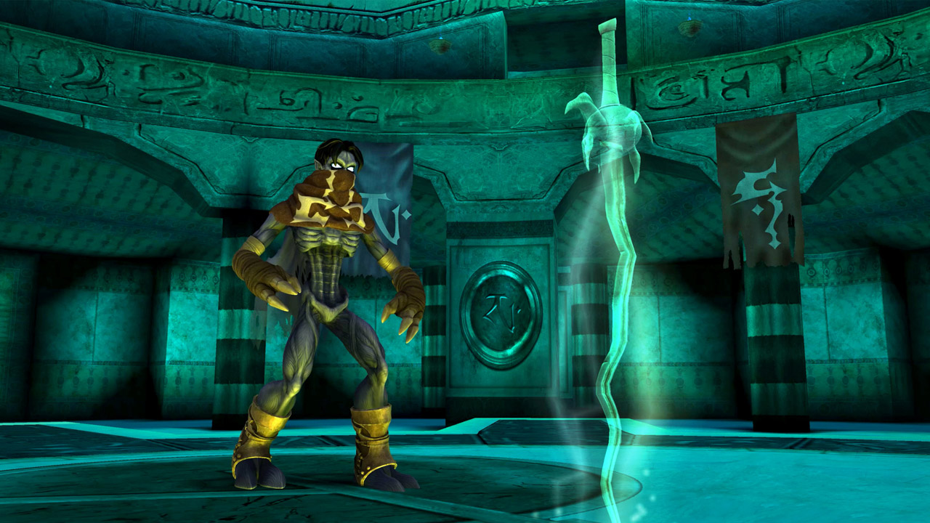
- Parcourez les dimensions : L’Ancien vous a octroyé le pouvoir de vous déplacer entre la dimension spectrale et la dimension matérielle. Traversez les dimensions pour résoudre des énigmes, découvrir de nouveaux passages et vaincre vos ennemis.
